Finalproject 期末報告

Assignment 1

這次任務 1 的分組合作，我分配到可攜系統，在第一周的時候我先

對舊的 2019-fall 可攜做 pytnon 上的跟新，並載入 pip 來協助載入檔案，第二周我參考老師製作的 2019-fall 並重現如何從無到有制作

python 的可攜系統，

# (1) Python 跟新

到 [https://www.python.org/downloads/release/python382/h](https://www.python.org/downloads/release/python-382/)ttps://www.python.org/downloads/release/python-382/ 下載 Windows x86-64 executable installer，載完後執行 python-3.8.2amd64.exe

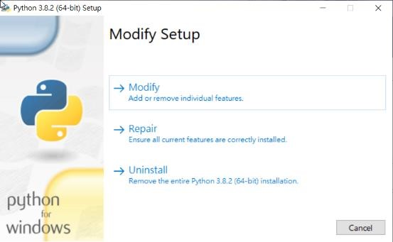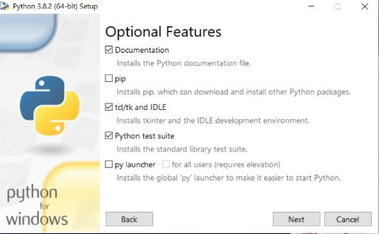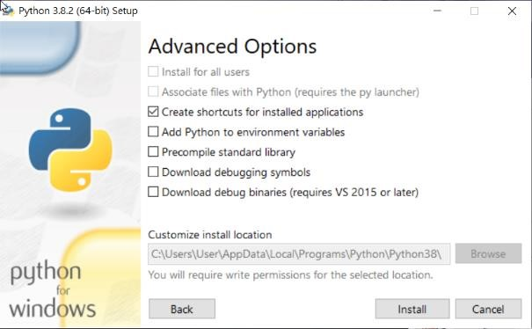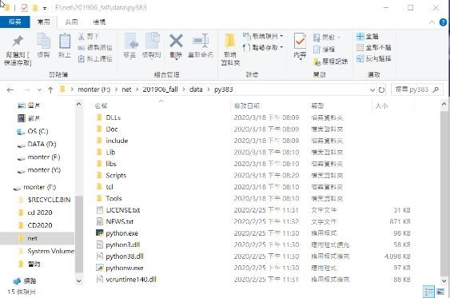

選擇 Modify 不要選擇 pip，並選擇 Next 接著選擇完你的下載目錄後就可以點選 Install 來安裝

到 <https://bootstrap.pypa.io/get-pip.py> [頁](https://bootstrap.pypa.io/get-pip.py)面，滑鼠右鍵另存新檔到自己原本可攜底下

到自己可攜底下的 wscite415 開啟 Scite.exe 編輯器 ，把之前 start_mdecourse.bat 拖移進來並利用 Replace 來把原本的 py373 取代成 py383

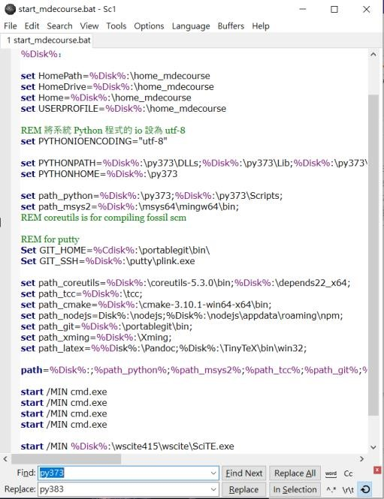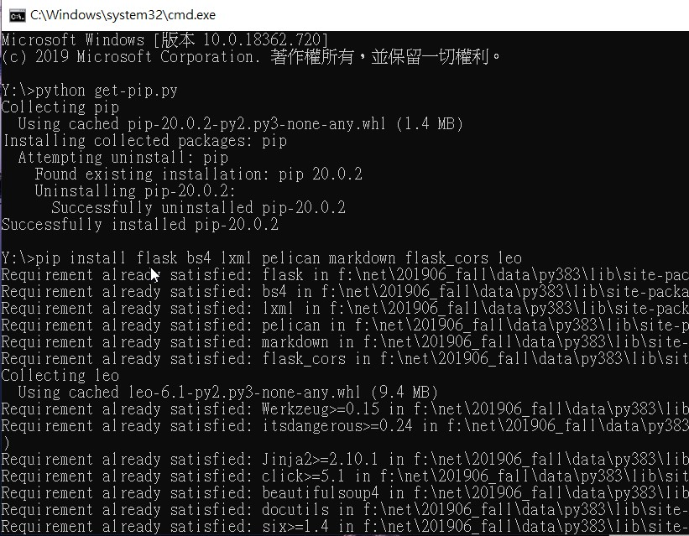

接著安裝 pip 和 cmsimde 所需模組

下面有網址可以下載已做好的 cd2020

[https://drive.google.com/file/d/1DIM8rOFdTgGUXP6ugSSueat7pbZOWCaN/vi ew?usp=sharing](https://drive.google.com/file/d/1DIM8rOFdTgGUXP6ugSSueat7pbZOWCaN/view?usp=sharing) 影片連結 : <https://youtu.be/LaTbPF98Gkw>

(2)製作 python 可攜系統先在隨身碟底下創一個 CD2020 的資料夾，並在裡面創一個 data

接著在 data 底下創 6 個資料夾，分別叫 PortableGit msys2 python383 wscite237 tmp home

PortableGit

到<https://git-scm.com/download/win>下載 64-bit Git for Windows Portable 下載完後，安裝檔案到 CD2020/data/PortableGit

msys2

到<https://www.msys2.org/>下載 msys2-x86_64-20190524.exe 下載完後，安裝檔案到 CD2020/data/msys2

python383

到<https://www.python.org/downloads/release/python-382/>下載 Windows

x86-64 executable installer 下載完後，安裝並複製檔案到

CD2020/data/python383

wscite237

到<https://www.scintilla.org/SciTEDownload.html>下載 full 64-bit download ，下載完後，解壓縮檔案到 CD2020/data/wscite237 輯器執行的 Scite.exe 編，打開 Options 下的 Global Options File 其中的預設值 code.page=0 修改設定為 code.page=65001，將 load.on.activate=1 前面的井字號拿掉

home

把舊的 2019fall/data/home 裡面複製 .gitconfig 並貼到新的 home 裡

tcc

到<https://github.com/TinyCC/tinycc>接著到命令提示字元裡 git

clone<https://github.com/TinyCC/tinycc.git>tcc

Jupyterlab

到命令提示字元裡使用 pip install jupyterlab==2.0.1 就會自動安裝進去

Fossil SCM

到<https://www.fossil-scm.org/home/doc/trunk/www/index.wiki>下載 fossil

scm 下載完後，解壓縮檔案到 CD2020/data

Flutter

到<https://github.com/flutter/flutter>接著到命令提示字元裡 git

clone https://github.com/flutter/flutter.git -b stable

vscode

到<https://github.com/microsoft/vscode>接著到命令提示字元裡 git clone https://github.com/microsoft/vscode.git vscode

tmp git clone 自己的倉儲安裝 pip 和 cmsimde 所需模組先到<https://bootstrap.pypa.io/get-pip.py>下載 get-pip.py，並用程式碼自動載

影片連結 : <https://youtu.be/HuHDDvwnMag>

Assignment 2

##### Topic 0: From Digital to Industrial + Engineering Product Design Collaboration

1.[DesignCollaborationProducts](https://drive.google.com/open?id=1dhHffU7lwnYOqgOzO0jzpAayQsU1yw_J) (中文)

THE 協作流程

第 1 階段:線框和頭腦風暴

首先,Savvy UX 設計師創建了 Press Play 的整體 UX 和線框,確定需要哪些螢幕以及每個螢幕的計時。她還為現場繪圖動畫提出了一個粗略的概念(右圖),根據客戶的需求和專案的既定用戶體驗表達了初步的想法。

她向產品經理和視覺設計師展示了線框和粗糙的動畫。然後,這三個人與客戶見面,這樣,埃夫龍就會直接聽到反饋。

第二階段:研究和背景

負責創建實際現場繪圖動畫的 Savvy 視覺設計師以全新的眼睛出現,並且對 Press Play 產品沒有太多之前的知識。為了跟上速度,他與UX設計師和產品經理進行了深入交談。他還投入了額外的研究時間來瞭解產品的總體目標、挑戰,並熟悉迄今為止的工作。如前所述,他是線陣演示的一部分,並出席客戶的反饋。

在此背景下,他進行了一些與手頭任務更直接相關的進一步研究。在此過程中,他確保了解現場繪圖體驗要求、目標和挑戰。他查看了其他具有類似體驗的應用程式,並引用了粗糙的動畫,知道到底需要顯示什麼最終動畫(在本例中,獲勝的表情符號和使用者的表情符號選擇)。在與解決方案過於聯繫之前,他會見了 Savvy iOS 開發人員,以瞭解技術限制和注意事項。

我們的視覺設計師和UX設計師然後集思廣益,對視覺效果非常重要。他們同意,需要有一個緩慢的揭示,以建立懸念/期待的使用者

階段 3:反覆運算和費用回退

隨著我們的視覺設計師通過許多不同的方向工作,他點擊UX設計師聊天,通過他的進步和設計在菲格瑪。通過討論工作,他們激發了更多的想法和反覆運算,同時確保他們忠實於客戶的期望。手頭有更可靠的選擇,他再次與iOS開發人員會面,以確保從技術角度確保一切一致。

第 4 階段:客戶回饋和開發

當我們找到幾個更最終的體驗版本時,視覺設計師使用 Figma 與客戶一起走過。新聞播放的產品經理和UX設計師也提供了反饋和指導。

一旦他們都瞭解了激發客戶興趣的東西,visual 設計師就著手最大化視覺效果,並使它們為開發做好準備。他繼續與iOS開發人員合作,在技術層面上充分利用這一概念。

最終結果

Press Play 的現場繪圖動畫是工作協作的一個例子;一個跨學科專家團隊共同解決具有更大影響的設計和發展挑戰。如果沒有設計協作,我們就不會發現使用者體驗、視覺和技術的理想交集。

當客戶在他的應用程式中看到動畫活著時,他稱之為"突破性"。

2.[IndustrialAndEngineeringProductDesignCollaboration](https://drive.google.com/open?id=1h2MzeiNPBNTukX1Imou46it-6Y9fR1Dw) (中文)

我們的目標是確定協作設計流程的類型的存在,以及公司採用特定類型的條件。我們從工業設計師和工程設計師的深入訪談數據中建立了協作設計流程。作為一個研究,我們發現四種類型的協作設計過程。根據設計過程的早期階段的不同,對它們進行分類。這四種類型的流程用於不同上下文中的不同目的。有時,它們被戰略性地應用於開發新的設計或重新設計,有時由於內部和外部力量,它們被有機地應用。我們還發現,工業設計師的作用是有影響力的和擴展的。

設計過程模型的抽象性與研究中的單一學科方法與實際實踐不充分匹配,被確定為造成這種問題的原因(小布魯克斯,2010年;埃克特和克拉克森,2005年。在這方面,有人要求對不同的設計過程模型進行修訂(Albers,2010;多斯特,2008年。這四種類型的流程是由工業設計師驅動的面向解決方案的方法和工程設計人員面向問題的方法的組合過程。它們表明,即使在單個領域(即消費類電子產品)中,交流圖阿爾設計過程也不以單個模型表示。為了提高設計流程的適用性,並在設計實踐中獲得設計方法的適當支援,需要更具體的實踐模型來考慮公司和專案的具體背景(Finkelstein & Finkelstein,1983 年;蓋里克和祝福,2011年。我們專注於消費電子領域,工業設計師和工程設計師在產品開發方面進行重要合作。我們發現了四種類型的設計流程,並確定了它們的目的和上下文。因此,我們的發現與上下文細節將為您提供有用的資訊,為公司規劃高效的設計process管理的新產品開發,特別是在消費電子領域。

根據研究方法,我們展示了如何從設計師的深入訪談數據中建立協作設計流程。我們識別了工藝元素,構建了部分流程,並採用鑲嵌方法構建了詳細的協作設計流程。我們還引入了"進程塊",並將一個塊或兩個交互塊定義為一個階段。我們認為,這種方法有利於在最佳水準上確定實際設計過程。我們認為這種方法適用於其他設計過程的發現。我們的工藝模型形式可與其他基於相的模型(例如,法國,1998年)相媲美;帕爾等人,2007年。從我們的模型中發現,反向反覆運算或反饋很少發生在階段之間。這與現有基於階段的工程設計流程模型的描述不同。在理想情況下,我們認為雙向反覆運算是可能的,但實際上由於激烈的市場競爭,我們得出結論,它很少發生。

需要進一步研究此方法,特別是針對其他產品領域的其他專案案例。在這項研究中,這些公司都是電子電子產品的製造商。因此,結果僅限於此產品類別。我們需要測試四個協作設計流程如何應用於其他公司。相反,值得研究創新產品開發和應用案例。

##### Topic 1: Mechanical Design Process

1.[MechanicalDesignProcess](https://drive.google.com/open?id=19Af9uTbOUd9oc4mFVoyV0xzUMVmvqHLb) (中文)

**L2章節摘要**

本章從設計的起點開始,我們只有一個想法。它展示了我們如何將這個想法轉化為物體的幾何位置,從而讓我們在物理上表現出這個想法。

我們首先審視我們的起點,定義設計的邊界——我們從什麼開始,什麼是設計的"外緣"。我們必須定義客戶需要的產品是什麼。

我們看到了設計如何從修訂版 1 到修訂版 X,其中 X 是提供我們認為是客戶需要的設計。

最後,我們查看了在設計中需要的各個物件如何以最佳方式滿足解決方案,以解決客戶需求。需要考慮權衡,我們必須意識到我們如何在這些權衡之間確定最佳選擇。

L3章節摘要

在本章中,我向 EPE 設計器介紹了外殼結構注意事項的一些基本注意事項。我們可以通過為外殼提供材料來開始這種設計。此外,我們的設計處置將是選擇船體的橫截面。這些橫截面和材料的最佳選擇是使用現成的材料方程的強度。但是,在各種解決方案中需要做出選擇,需要的不僅僅是結構來確定最佳設計,需要更多考慮。

此外,我們還介紹了一種用於設計電子外殼結構的通用流程。這從尋找以前的設計開始,確定結構上的力,然後繼續確定我們設計中的安全係數。

從那裡,我們研究了一些例子,說明在設計結構時常見的問題。最後,我們以簡短的時間介紹了需要注意的其他併發症和注意事項,作為第 4 章的介紹。

L4章節摘要

現在,我們已經為設計奠定了結構基礎,我們實際上將用"回歸基礎知識"來開始本章。我們已經討論了定義然後符合產品規範的必要性,但現在我們將回到設計的成本考慮。隨著這種設計的「試金石」的重建,我們將繼續使用更多的「積木」,供設計師使用,以確定其外殼部件的最佳材料和工藝。對組成裝配的各個部件的材料和工藝的選擇,設計師還將考慮產品的裝配和維修(這被佔用了 Chap)。6)。

Assignment 3

翻譯

**5-4**

*請務必注意,相位引線控制器或相位滯後控制器無法to使誤差等於零,因為它們無法改進系統類型。但是,如果它是恆定的,他們可以改善它。*

相位滯後控制器可用於近似比例和積分控制器。它的任務是改善穩定的國家政權,如果它設計好。控制器的對極/零位於原點附近。此控制器的傳輸功能由以下人員提供:

*aT* = 1 *C*(*s*) = *Kp*

*Ts* = 1

其中*KP*,*a*和*T*要計算的參數*a*<1.

要瞭解設計方法,我們假設要成為控制器的系統由以下方法描述:





*G*(*s*) = *k*=*ni*=1(s*=* + *pi*)

*其中 k* 是增益, \**zi,*,*i* = 1, [ ],*m* 和 \**pi*,*i* = 1, *,*n* 分別為系統的零和極。

事實上,如果我們將控制器的傳輸函數寫成

K  *P* = *aK*p,z *z*  = *aT*1 與 *p* = *T*1 。 *p*

僅使用控制器的增益時,常量誤差由以下公式給出:

•*mi*=*i* *的*1



*K*1 = *kKP* =*ni*=1*p* *i*

為了改善穩定狀態錯誤,我們將得到一個常數錯誤*,K*2,大於*K1。*  通過引入控制器的零和極,此常數誤差由以下公式給出:

與*±mi*=1*和i*



*K*2 = *kKP* *p* =*ni*=1*p* *i*

我們的願望是,新的一對極/零控制器不會改變瞬態機制,這是可接受的設計師,主要目標是改變穩定狀態制度,只有減少錯誤。使用 *K*1和 *K*2的表示式,我們得到:

*K*1 *K*2

 *在*=1 *i*  = *kKP* = 在*im*=1*z*

 \**z*  *z*與  *i*



Π*in*=1*pi p* Π*ni*=1*pi*

這意味著:

*p K*1

*a* = =lt; 1 *z K*2



因此,如果我們選擇*T*的方式,極和零是彼此接近(在系統的開放傳輸函數中取消),控制系統的開環傳輸功能將成為:



*C*(*s*)*G*(*s*) = *kKP*  =*ni*=1(s*=* + *pi*)

我們在這裡使用的想法主要是基於穩定狀態誤差的改進。以下過程可用於設計此類控制器(請參閱 [1]):

1. 利用阻尼比和沉降時間值,我們可以用正虛部分確定極點主導點,*並d*確定給予這些極點的增益。計算相應的常量誤差。
2. 使用比例控制器確定常量誤差*K*1。確定常量誤差,當考慮控制器的極點和零時*,K*2。 控制器的參數 *a* 由以下人員給出:

*K*1

*a* =

*K*2 此參數,a 也由:

*P*

*a* =

*Z*

1. 選擇*T*的值的方式使極和控制器的零controller彼此接近,同時接近原點以提高穩定誤差。此選擇將意味著控制器的角度貢獻非常小。
2. 使用以下關聯的確認的*資料 K*=*P:*

*K*=*P* = |*ssd* = *pz*|[ nin*nin*]1|*ssdd* = *pzii*|



*d i*=1

然後除渣控制器增益,K*P*

1. 檢查規格是否與所需的規格相似。在否定答案的情況下,調整極點和控制器零的位置controller,並重複該過程

*請務必注意,過沖離預期有點遠,並且對於沉降時間是相同的。這種差異是由於零的存在,一*旦接近原點,他*引入高過高。*

*也由於控制器的取消極零不正確,因為極點離零有點遠。*

相位引線滯後控制器旨在近似 PID 控制器。它的優勢是PID必須同時對瞬態和穩定的制度採取行動。之前我們已經看到了如何設計相位引線控制器和相位滯後控制器。第一種用於對穩定狀態政權的第二個行為的暫時性行為採取行動。

為了設計這種控制器,我們使用用於分別設計相位引線和相位滯後控制器的方法。首先,在沒有相位滯後控制器的情況下,我們設計了相位引線控制器來改進瞬態系統。之後,我們增加了相滯後控制器,以改善穩態機制,同時保持瞬態機制,因為它被相位控制器改進。

以下過程程序可用於設計相位引線滯後控制器:

**圖 5.20** *F*(*s*) = s 的步進回應=   3+(22+ *T*1 )2*saK*2+*P*(( T*T*2*s*=*aT*21*aK*)*P*)*s*= 2*KTP*

1. 如果沒有相位滯後控制器,看看是否使用比例控制器,我們可以保證所需的性能。使用比例控制器分析系統並確定必須改進的瞬態機制
2. 設計相位引線控制器(增益、極點和零)
3. 使用相位控制器分析補償系統,並確定必須改善多少穩定狀態制度
4. 設計相位滯後控制器(增益、極點和零)
5. 檢查規格是否與所需的規格相似。在否定答案的情況下,調整極點和控制器零的位置controller,並重複該過程

### 5.5 基於博德圖的設計

在本節中,我們將開發的設計方法比上一節中介紹的設計方法具有優勢,因為它們不需要根據基於根位點方法的技術來控制系統的數學模型的知識。本節的目的是介紹我們可以使用的頻率域設計上一節中處理的控制器的方法。

我們將介紹的 different 控制器的設計過程主要基於這樣一個事實,以確保系統的閉環動力學將有一個相位裕量, * 滿足:

45 × × × 50 *o*

當增益裕量時, \**G*滿足=*G* = 8 *db*.

在本部分的其餘部分中,我們假定系統由以下傳輸函數描述:

 *m*m*sm* = = = = 1 *G*(*s*) = *k*

*l* ( (n n' ' ' ''''1) ' *n* *a* *n* *s* + · · · + 1)

*其中 l*是系統的類型,l *l*  = *n* 是系統的度,m *m*  < *n* = *l*是我們假定為因果的系統分子的程度。

本部分的目標包括設計一個控制器,回應一些給定的性能。我們在本節中考慮的控制器是前面各節中處理的控制器。請務必注意,我們將介紹的方法中使用的理念基於局部大小和相位曲線的變形,以滿足所需的性能。

**備註 5.5.1***請務必注意,此方法不適用於不穩定的系統。*

首先考慮比例控制器(*C*(*s*) = *KP*的設計。此控制器操作有限,只能垂直移動量級曲線,而無需ff對相位曲線進行實際移動。

以下過程可用於回應所需效能的比例控制器的設計:

1. 取得補償系統的博德圖*,Gc*(*s*), K *K*  = 1
2. 確定相位距等於 45*o*的頻率*,wc*
3. 確定此頻率的幅度並計算增益*K*K+*P, 該*增益將垂直移動幅度曲線以獲得所需的相位裕量。大於一個增益的增益將向上移動幅度曲線,而小於一個增益將向下移動
4. 繪製補償系統的博德圖,計算增益並檢查增益裕量是否大於 8 *db*

*請務必注意,在前面的示例中考慮的系統為零型,因此,具有比例控制器的步進輸入誤差是恆定的,它由:*

*和*  。

1 = *kKp*

*從這個表達式中,不可能通過增加控制器的增益使誤差等於零。增加系統類型是 PI 控制器可以提供的解決方案。*

現在,讓我們重點介紹使用博德方法的 PI 控制器的設計。正如我們之前看到的,將系統類型增加了一個,因此,它可能導致狀態誤差為零。其缺點是,結算時間可能會增加。

**圖5.26** *F*(*s*) 的步進回應

要設計 PI 控制器,讓我們假設其傳輸功能

利用此,補償系統的開環傳輸功能

以下程序可用於此控制器的設計:

1. 確定不等於原點極(對應於最高時間常數的極點)的最慢極,然後繼續零/極取消。
2. 使用博德圖確定提供所需相位裕量的增益
3. 使用: 1 控制器的增益*KP*和*KI I*
4. 確定補償系統的開環傳輸功能,並檢查是否獲得所需的性能